 |  | S  TG/196/2 Rev.  ORIGINAL: Inglés  FECHA: 2012-03-28
UNIÓN INTERNACIONAL PARA LA PROTECCIÓN DE LAS OBTENCIONES VEGETALES
GINEBRA

 | IMPATIENS DE NUEVA GUINEA  Código UPOV: IMPAT_NGH  Grupo de Impatiens de Nueva Guinea | *

DIRECTRICES

PARA LA EJECUCIÓN DEL EXAMEN

DE LA DISTINCIÓN, LA HOMOGENEIDAD Y LA ESTABILIDAD

Nombre(s) alternativo(s):*

Nombre botánico | Inglés | Francés | Alemán | Español
Grupo de Impatiens de Nueva Guinea | New Guinea Impatiens | Impatiente de Nouvelle-Guinée | Neuguinea-Impatiens | Impatiens de Nueva Guinea

La finalidad de estas directrices (“directrices de examen”) es elaborar los principios que figuran en la Introducción General (documento TG/1/3) y sus documentos TGP conexos, con objeto de que sirvan de orientación práctica y detallada para el examen armonizado de la distinción, homogeneidad y estabilidad (DHE) y en particular, para identificar los caracteres apropiados para el examen DHE y producir descripciones armonizadas de variedades.

DOCUMENTOS CONEXOS

Estas directrices de examen deberán leerse en conjunción con la Introducción General y sus documentos TGP conexos.

ÍNDICE Página

1. Objeto de estas Directrices de Examen 3
2. Material necesario 3
3. Método de examen 3
3.1 Número de ciclos de cultivo 3
3.2 Lugar de ejecución de los ensayos 3
3.3 Condiciones para efectuar el examen 3
3.4 Diseño de los ensayos 4
3.5 Número de plantas/partes de plantas que se han de examinar 4
3.6 Ensayos adicionales 4
4. Evaluación de la distinción, la homogeneidad y la estabilidad 4
4.1 Distinción 4
4.2 Homogeneidad 5
4.3 Estabilidad 5
5. Modo de agrupar las variedades y organización de los ensayos en cultivo 5
6.2 Niveles de expresión y notas correspondientes 6
6.3 Tipos de expresión 7
6.4 Variedades ejemplo 7
6.5 Leyenda 7
7. Table of Characteristics/Tableau des caractères/Merkmalstabelle/Tabla de caracteres 8
8. Explicaciones de la tabla de caracteres 16
9. Bibliografía 19
10. Cuestionario técnico 20

Objeto de estas Directrices de Examen
Las presentes Directrices de Examen se aplican a todas las variedades del Grupo de Impatiens de Nueva Guinea de la familia de las Balsamináceas.

Material necesario
2.1 Las autoridades competentes deciden cuándo, dónde y en qué cantidad y calidad se deberá entregar el material vegetal necesario para la ejecución del examen de la variedad. Los solicitantes que presenten material procedente de un país distinto de aquel en el que se efectuará el examen, deberán asegurarse de que se han cumplido todas las formalidades aduaneras y fitosanitarias.

2.2 El material se entregará en forma de esquejes con raíces.

2.3 La cantidad mínima de material vegetal que ha de entregar el solicitante deberá ser de:

20 esquejes con raíces.

2.4 El material vegetal proporcionado deberá presentar una apariencia saludable y no carecer de vigor ni estar afectado por enfermedades o plagas importantes.

2.5 El material vegetal deberá estar exento de todo tratamiento que afecte la expresión de los caracteres de la variedad, salvo autorización en contrario o solicitud expresa de las autoridades competentes. Si ha sido tratado, se deberá indicar en detalle el tratamiento aplicado.

Método de examen

3.1 Número de ciclos de cultivo
La duración mínima de los ensayos deberá ser normalmente de un único ciclo de cultivo.

3.2 Lugar de ejecución de los ensayos
Normalmente los ensayos deberán efectuarse en un sólo lugar. En el documento TGP/9 “Examen de la distinción” se ofrece orientación respecto a los ensayos realizados en más de un lugar.

3.3 Condiciones para efectuar el examen
Se deberán efectuar los ensayos en condiciones que aseguren un desarrollo satisfactorio para la expresión de los caracteres pertinentes de la variedad y para la ejecución del examen.

3.3.1 Observación del color a simple vista

Ya que la luz del día es variable, las valoraciones del color establecidas frente a una carta de colores deberán realizarse en una habitación apropiada utilizando luz artificial, o a mediodía en una habitación sin luz solar directa. La distribución espectral de la fuente luminosa que constituye la luz artificial deberá estar en conformidad con la Norma CIE de Luz Preferida D 6500 y debe ajustarse a los límites de tolerancia establecidos por la Norma Británica (British Standard) 950, Parte I. Estas valoraciones se deberán efectuar con la planta colocada sobre un fondo blanco.

3.4 Diseño de los ensayos

3.4.1 Cada ensayo deberá tener por finalidad la obtención de al menos 20 plantas en el caso de las variedades de multiplicación vegetativa.

3.4.2 Los ensayos deberán concebirse de tal manera que se permita la extracción de plantas o partes de plantas para efectuar medidas y conteos, sin perjudicar las observaciones ulteriores que deberán efectuarse hasta el final del ciclo de cultivo.

3.5 Número de plantas/partes de plantas que se han de examinar
Salvo indicación en contrario, todas las observaciones deberán efectuarse en 10 plantas o partes de cada una de las 10 plantas.

3.6 Ensayos adicionales
Se podrán efectuar ensayos adicionales para estudiar caracteres pertinentes.

Evaluación de la distinción, la homogeneidad y la estabilidad

4.1 Distinción
4.1.1 Recomendaciones generales

Es de particular importancia para los usuarios de estas directrices de examen consultar la Introducción General antes de tomar decisiones relativas a la distinción. Sin embargo, a continuación se citan una serie de aspectos que han de tenerse en cuenta en las directrices de examen.

4.1.2 Diferencias consistentes

Las diferencias observadas entre variedades pueden ser tan evidentes que no sea necesario más de un ciclo de cultivo. Asimismo, en algunas circunstancias, la influencia del medio ambiente no reviste la importancia suficiente como para requerir más de un único ciclo de cultivo con el fin de garantizar que las diferencias observadas entre variedades son suficientemente consistentes. Una manera de garantizar que una diferencia en un carácter, observada en un ensayo en cultivo, sea lo suficientemente consistente es examinar el carácter en al menos dos ciclos de cultivo independientes.

4.1.3 Diferencias claras

Determinar si una diferencia entre dos variedades es clara depende de muchos factores y, para ello se tendría que considerar, en particular, el tipo de expresión del carácter que se esté examinando, es decir, si éste se expresa de manera cualitativa, cuantitativa o pseudocualitativa. Por consiguiente, es importante que los usuarios de estas directrices de examen estén familiarizados con las recomendaciones contenidas en la Introducción General antes de tomar decisiones relativas a la distinción.

4.2 Homogeneidad
4.2.1 Es particularmente importante que los usuarios de estas directrices de examen consulten la Introducción General antes de tomar decisiones relativas a la homogeneidad. Sin embargo, a continuación se citan una serie de aspectos que han de tenerse en cuenta en las directrices de examen.

4.2.2 Para la evaluación de la homogeneidad de las variedades de multiplicación vegetativa, deberá aplicarse una población estándar del 1% y una probabilidad de aceptación del 95%, como mínimo. En el caso de un tamaño de muestra de 20 plantas, se permitirá una planta fuera de tipo.

4.3 Estabilidad

4.3.1 En la práctica no es frecuente que se conduzcan exámenes de la estabilidad que brinden resultados tan fiables como los obtenidos en el examen de la distinción y la homogeneidad. No obstante, la experiencia ha demostrado que en muchos tipos de variedades, cuando una variedad haya demostrado ser homogénea, también podrá considerarse estable.

4.3.2 Cuando corresponda, o en caso de duda, la estabilidad podrá examinarse ya sea cultivando una generación adicional, ya sea examinando un nuevo lote de plantas, para asegurarse de que presenta los mismos caracteres que el material suministrado anteriormente.

Modo de agrupar las variedades y organización de los ensayos en cultivo
5.1 Los caracteres de agrupamiento contribuyen a seleccionar las variedades notoriamente conocidas que se han de cultivar en el ensayo con las variedades candidatas y a la manera en que estas variedades se dividen en grupos para facilitar la evaluación de la distinción.

5.2 Los caracteres de agrupamiento son aquellos en los que los niveles de expresión documentados, aun cuando hayan sido registrados en distintos lugares, pueden utilizarse, individualmente o en combinación con otros caracteres similares: a) para seleccionar las variedades notoriamente conocidas que puedan ser excluidas del ensayo en cultivo utilizado para el examen de la distinción; y b) para organizar el ensayo en cultivo de manera tal que variedades similares queden agrupadas conjuntamente.

5.3 Se ha acordado la utilidad de los siguientes caracteres de agrupamiento:

a) Limbo: mancha del haz (carácter 9)
b) Flor: tipo (carácter 17)
c) Flor: número de colores (excluida la zona del ojo) (carácter 19)
d) Flor: color principal de la parte superior (carácter 20) con los siguientes grupos:

Gr. 1: blanco
Gr. 2: rosa anaranjado
Gr. 3: rojo anaranjado
Gr. 4: rojo
Gr. 5: rosa azulado
Gr. 6: rojo azulado
Gr. 7: rojo púrpura
Gr. 8: púrpura
Gr. 9: violeta
Gr. 10: violeta azulado

5.4 En la Introducción General se dan orientaciones sobre el uso de los caracteres de agrupamiento en el proceso de examen de la distinción.

6. Introducción a la tabla de caracteres

6.1 Categorías de caracteres

6.1.1 Caracteres estándar de las directrices de examen

Los caracteres estándar de las directrices de examen son aquellos que han sido aprobados por la UPOV para el examen DHE y de los cuales los Miembros de la Unión pueden elegir los que convengan para determinadas circunstancias.

6.1.2 Caracteres con asterisco

Los caracteres con asterisco (señalados con *) son los caracteres incluidos en las directrices de examen que son importantes para la armonización internacional de las descripciones de variedades y que deberán utilizarse siempre en el examen DHE e incluirse en la descripción de la variedad por todos los Miembros de la Unión, excepto cuando el nivel de expresión de un carácter precedente o las condiciones medioambientales de la región lo imposibiliten.

6.2 Niveles de expresión y notas correspondientes
Se atribuyen a cada carácter niveles de expresión con el fin de definir el carácter y armonizar las descripciones. A cada nivel de expresión corresponde una nota numérica para facilitar el registro de los datos y la elaboración y el intercambio de la descripción.

6.3 Tipos de expresión
En la Introducción General figura una explicación de los tipos de expresión de los caracteres (cualitativo, cuantitativo y pseudocualitativo).

6.4 Variedades ejemplo
En caso necesario, se proporcionan variedades ejemplo con el fin de aclarar los niveles de expresión de un carácter.

6.5 Leyenda
(*) carácter con asterisco – véase el capítulo 6.1.2

QL: carácter cualitativo – véase el capítulo 6.3
QN: carácter cuantitativo – véase el capítulo 6.3
PQ: carácter pseudocualitativo – véase el capítulo 6.3

(+) véase “Explicaciones de la tabla de caracteres”, capítulo 8.

7. Table of Characteristics/Tableau des caractères/Merkmalstabelle/Tabla de caracteres
 | English | français | deutsch | español | Example Varieties  Exemples  Beispielssorten  Variedades ejemplo | Note/  Nota
1.  (*)  (+) | Plant: height of foliage | Plante: hauteur du feuillage | Pflanze: Höhe der Laubzone | Planta: altura del follaje
QN | short | bas | niedrig | bajo | Kijos | 3
 | medium | moyen | mittel | medio | Colombo | 5
 | tall | haut | hoch | alto | Firenze | 7
2.  (*) | Plant: width | Plante: largeur | Pflanze: Breite | Planta: anchura
QN | narrow | étroite | schmal | estrecha | Kimpgua | 3
 | medium | moyenne | mittel | media | Kitotoya | 5
 | broad | large | breit | ancha | Kibarbu | 7
3. | Shoot: anthocyanin coloration (on upper part of shoot) | Pousse: pigmentation anthocyanique (sur la partie supérieure d’une pousse) | Trieb: Anthocyanfärbung (am oberen Teil des Triebes) | Tallo: pigmentación antociánica (en la parte superior de un tallo)
QN | absent or very weak | absente ou très faible | fehlend oder sehr gering | ausente o muy débil | Vienna | 1
 | weak | faible | gering | débil | Duesweetres | 3
 | medium | moyenne | mittel | media | Firenze | 5
 | strong | forte | stark | fuerte | Kitotoya | 7
 | very strong | très forte | sehr stark | muy fuerte | Kimali | 9
4. | Petiole: length | Pétiole: longueur | Blattstiel: Länge | Pecíolo: longitud
QN | short | court | kurz | corto |  | 3
 | medium | moyen | mittel | medio |  | 5
 | long | long | lang | largo |  | 7
5. | Petiole: anthocyanin coloration on upper side | Pétiole: pigmentation anthocyanique de la partie supérieure | Blattstiel: Anthocyanfärbung auf der Oberseite | Pecíolo: pigmentación antociánica de la parte superior
QN | absent or very weak | absente ou très faible | fehlend oder sehr gering | ausente o muy débil | Kijos | 1
 | weak | faible | gering | débil | Ricky Gini | 3
 | medium | moyenne | mittel | media | Firenze | 5
 | strong | forte | stark | fuerte | Kinepor | 7
 | very strong | très forte | sehr stark | muy fuerte |  | 9
6.  (*) | Leaf blade: length | Limbe: longueur | Blattspreite: Länge | Limbo: longitud
QN | short | court | kurz | corto | Duesweetres | 3
 | medium | moyen | mittel | medio | Kitotoya | 5
 | long | long | lang | largo | Firenze | 7
7.  (*) | Leaf blade: width | Limbe: largeur | Blattspreite: Breite | Limbo: anchura
QN | narrow | étroit | schmal | estrecho | Kiluis | 3
 | medium | moyen | mittel | medio | Duesweetres | 5
 | broad | large | breit | ancho | Firenze | 7
8. | Leaf blade: length/width ratio | Limbe: rapport longueur/largeur | Blattspreite: Verhältnis Länge/Breite | Limbo: relación entre la longitud y la anchura
QN | small | petit | klein | pequeña | Kimpslav | 3
 | medium | moyen | mittel | media | Kitotoya | 5
 | large | grand | groß | grande | Kimaris | 7
9.  (*)  (+) | Leaf blade: marking of upper side | Limbe: ornementation de la face supérieure | Blattspreite: Zeichnung der Oberseite | Limbo: mancha del haz
QL | absent | absente | fehlend | ausente | Kitotoya | 1
 | present | présente | vorhanden | presente | Tempest | 9
10.  (*) | Varieties with marking only:  Leaf blade: color of marking of upper side | Seulement les variétés à ornementation:  Limbe: couleur de l’ornementation de la face supérieure | Nur Sorten mit Zeichnung:  Blattspreite: Farbe der Zeichnung der Oberseite | Sólo para variedades con mancha: Limbo: color de la mancha del haz
PQ | light yellow | jaune clair | hellgelb | amarillo claro | Solared | 1
 | medium yellow | jaune moyen | mittelgelb | amarillo medio | Red Planet | 2
 | yellow with red | jaune et rouge | gelb mit rot | amarillo y rojo | Tempest | 3
 | light green | vert clair | hellgrün | verde claro | Celsal | 4
11.  (*) | Leaf blade: anthocyanin coloration of upper side | Limbe: pigmentation anthocyanique de la face supérieure | Blattspreite: Anthocyanfärbung der Oberseite | Limbo: pigmentación antociánica del haz
QN | absent or very weak | absente ou très faible | fehlend oder sehr gering | ausente o muy débil | Ballet | 1
 | weak | faible | gering | débil | Kicarl | 3
 | medium | moyenne | mittel | media |  | 5
 | strong | forte | stark | fuerte |  | 7
 | very strong | très forte | sehr stark | muy fuerte | Vulcain | 9
12.  (*) | Leaf blade: color of lower side between veins | Limbe: couleur de la face inférieure entre les nervures | Blattspreite: Farbe der Unterseite zwischen den Adern | Limbo: color del envés entre los nervios
QL | green | verte | grün | verde | Kitotoya | 1
 | red | rouge | rot | rojo | Tempest | 2
13. | Varieties with red lower side only:  Leaf blade: intensity of red coloration on lower side between veins | Seulement les variétés dont la face inférieure est rouge:  Limbe: intensité de la pigmentation rouge sur la face inférieure entre les nervures | Nur Sorten mit roter Blattunterseite:  Blattspreite: Intensität der Rotfärbung der Unterseite zwischen den Adern | Sólo para variedades con envés rojo: Limbo: intensidad del color rojo en el envés entre los nervios
QN | weak | faible | gering | débil |  | 3
 | medium | moyenne | mittel | media |  | 5
 | strong | forte | stark | fuerte |  | 7
14.  (*) | Leaf blade: color of veins on lower side | Limbe: couleur des nervures sur la face inférieure | Blattspreite: Farbe der Adern auf der Unterseite | Limbo: color de los nervios en el envés
QL | green | vertes | grün | verde | Kijos | 1
 | red | rouges | rot | rojo | Kitotoya | 2
15. | Pedicel: length | Pédicelle: longueur | Blütenstiel: Länge | Pedicelo: longitud
QN | short | court | kurz | corto |  | 3
 | medium | moyen | mittel | medio |  | 5
 | long | long | lang | largo |  | 7
16. | Pedicel: anthocyanin coloration | Pédicelle: pigmentation anthocyanique | Blütenstiel: Anthocyanfärbung | Pedicelo: pigmentación antociánica
QN | absent or very weak | absente ou très faible | fehlend oder sehr gering | ausente o muy débil | Tempest | 1
 | weak | faible | gering | débil | Ricky Gini | 3
 | medium | moyenne | mittel | media | Firenze | 5
 | strong | forte | stark | fuerte | Kimpslav | 7
 | very strong | très forte | sehr stark | muy fuerte |  | 9
17.  (*) | Flower: type | Fleur: type | Blüte: Typ | Flor: tipo
QL | single | simple | einfach | simple | Kitotoya | 1
 | double | double | gefüllt | doble |  | 2
18.  (*)  (+) | Flower: width | Fleur: largeur | Blüte: Breite | Flor: anchura
QN | very narrow | très étroite | sehr schmal | muy estrecha | Kitol | 1
 | narrow | étroite | schmal | estrecha | Duesweetpur | 3
 | medium | moyenne | mittel | media | Kitotoya | 5
 | broad | large | breit | ancha | Kibetio | 7
 | very broad | très large | sehr breit | muy ancha | Kimpslav | 9
19.  (*) | Flower: number of colors (eye zone excluded) | Fleur: nombre de couleurs (zone de l’œil exclue) | Blüte: Anzahl Farben (Augenzone ausgenommen) | Flor: número de colores (excluida la zona del ojo)
QL | one | une | eine | uno | Kitotoya | 1
 | two | deux | zwei | dos | Kiluis | 2
 | three or more | trois ou plus | drei oder mehr | tres o más |  | 3
20.  (*) | Flower: main color of upper side | Fleur: couleur principale de la partie supérieure | Blüte: Hauptfarbe der Oberseite | Flor: color principal de la parte superior
PQ | RHS Colour Chart (indicate reference number) | Code RHS des couleurs (indiquer le numéro de référence) | RHS-Farbkarte (Nummer angeben) | Carta de colores RHS (indíquese el número de referencia)
21.  (*) | Varieties with bi- or multicolored flowers only: Flower: secondary color of upper side | Seulement les variétés à fleurs bicolores ou multicolores:  fleur: couleur secondaire de la partie supérieure | Nur Sorten mit zwei- oder mehrfarbigen Blüten: Blüte: Sekundärfarbe der Oberseite | Sólo para variedades con flores bicolores o multicolores: Flor: color secundario de la parte superior
PQ | RHS Colour Chart (indicate reference number) | Code RHS des couleurs (indiquer le numéro de référence) | RHS-Farbkarte (Nummer angeben) | Carta de colores RHS (indíquese el número de referencia)
22.  (*)  (+) | Varieties with bi- or multicolored flowers only: Flower: distribution of secondary color | Seulement les variétés à fleurs bicolores ou multicolores: fleur: distribution de la couleur secondaire | Nur Sorten mit zwei- oder mehrfarbigen Blüten:  Blüte: Verteilung der Sekundärfarbe | Sólo para variedades con flores bicolores o multicolores: Flor: distribución del color secundario
PQ | mainly on upper petal | surtout sur le pétale supérieur | hauptsächlich auf dem oberen Blütenblatt | principalmente en el pétalo superior | Vulcain | 1
 | on all petals around base | sur tous les pétales autour de la base | auf allen Blütenblättern um die Basis herum | en todos los pétalos alrededor de la base | Balcelisow | 2
 | on all petals along mid-rib | sur tous les pétales le long de la nervure centrale | auf allen Blütenblättern entlang der Mittelrippe | a lo largo del nervio central de todos los pétalos | Kiluis | 3
 | on all petals v-shaped at distal end | sur tous les pétales en V vers le sommet | auf allen Blütenblättern V-förmig am distalen Ende | en forma de “v” en el extremo distal de todos los pétalos | Danharpurcrown | 4
 | on all petals irregularly distributed | sur tous les pétales irrégulièrement répartie | auf allen Blütenblättern unregelmäßig verteilt | distribuido irregularmente en todos los pétalos | Fisnics Magpink | 5
 | mainly on lateral petals | surtout sur les pétales latéraux | hauptsächlich auf den seitlichen Blütenblättern | principalmente en los pétalos laterales |  | 6
 | on all petals as some longitudinal stripes and on upper petal as spot | sur tous les pétales en bandes longitudinales et sur le pétale supérieur en forme de tache | auf allen Blütenblättern als wenige Längsstreifen und auf dem oberen Blütenblatt als Fleck | algunas líneas longitudinales en todos los pétalos y un punto en el pétalo superior |  | 7
23.  (*)  (+) | Flower: eye zone | Fleur: zone de l’œil | Blüte: Augenzone | Flor: zona del ojo
QL | absent | Absente | fehlend | ausente | Kibetio | 1
 | present | Présente | vorhanden | presente | Kitotoya | 9
24.  (*) | Flower: size of eye zone | Fleur: taille de la zone de l’œil | Blüte: Größe der Augenzone | Flor: tamaño de la zona del ojo
QN | small | petite | klein | pequeña | Firenze | 3
 | medium | moyenne | mittel | media | Tempest | 5
 | large | grande | groß | grande | Kianton | 7
25. | Flower: main color of eye zone | Fleur: couleur principale de la zone de l’œil | Blüte: Hauptfarbe der Augenzone | Flor: color principal de la zona del ojo
PQ | RHS Colour Chart (indicate reference number) | Code RHS des couleurs (indiquer le numéro de référence) | RHS-Farbkarte (Nummer angeben) | Carta de colores RHS (indíquese el número de referencia)
26.  (+) | Varieties with single flowers only:  Upper petal: width | Seulement les variétés à fleurs simples: Pétale supérieur: largeur | Nur Sorten mit einfachen Blüten:  Oberes Blütenblatt: Breite | Sólo para variedades con flores simples: Pétalo superior: anchura
QN | narrow | étroit | schmal | estrecho | Kipaqui | 3
 | medium | moyen | mittel | medio | Kijos | 5
 | broad | large | breit | ancho | Kimali | 7
27.  (+) | Varieties with single flowers only:  Lateral petal: width | Seulement les variétés à fleurs simples: Pétale latéral: largeur | Nur Sorten mit einfachen Blüten:  Seitliches Blütenblatt: Breite | Sólo para variedades con flores simples: Pétalo lateral: anchura
QN | narrow | étroit | schmal | estrecho | Kitotoya | 3
 | medium | moyen | mittel | medio | Firenze | 5
 | broad | large | breit | ancho | Duesweetres | 7
28.  (+) | Varieties with single flowers only:  Lower petal: length | Seulement les variétés à fleurs simples: Pétale inférieur: longueur | Nur Sorten mit einfachen Blüten:  Unteres Blütenblatt: Länge | Sólo para variedades con flores simples: Pétalo inferior: longitud
QN | short | court | kurz | corto |  | 3
 | medium | moyen | mittel | medio |  | 5
 | long | long | lang | largo |  | 7
29.  (+) | Varieties with single flowers only:  Lower petal: depth of incision | Seulement les variétés à fleurs simples: Pétale inférieur: profondeur de l’incision | Nur Sorten mit einfachen Blüten:  Unteres Blütenblatt: Tiefe des Einschnitts | Sólo para variedades con flores simples: Pétalo inferior: profundidad de la incisión
QN | absent or very shallow | absente ou très peu profonde | fehlend oder sehr gering | ausente o muy poco profunda |  | 1
 | shallow | peu profonde | gering | poco profunda |  | 3
 | medium | moyenne | mittel | media |  | 5
 | deep | profonde | tief | profunda |  | 7
 | very deep | très profonde | sehr tief | muy profunda |  | 9
30.  (+) | Spur: degree of curvature | Éperon: degré de courbure | Sporn: Stärke der Krümmung | Espolón: grado de curvatura
QN | absent or very weak | nul ou très faible | fehlend oder sehr gering | ausente o muy débil |  | 1
 | weak | faible | gering | débil |  | 3
 | medium | moyen | mittel | media |  | 5
 | strong | fort | stark | fuerte |  | 7
 | very strong | très fort | sehr stark | muy fuerte |  | 9

8. Explicaciones de la tabla de caracteres
Ad. 1: Planta: altura del follaje

La altura del follaje es la distancia desde la superficie del suelo hasta el punto más alto del follaje.

Ad. 9: Limbo: mancha del haz
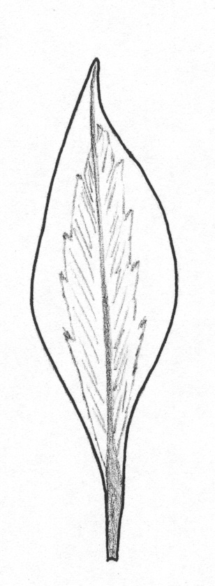
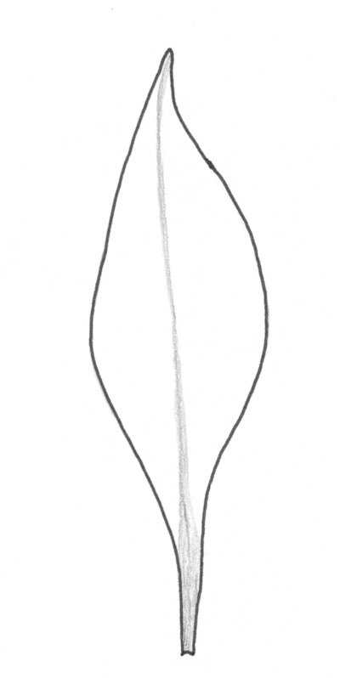
1 9
ausente presente

Ad. 18: Flor: anchura
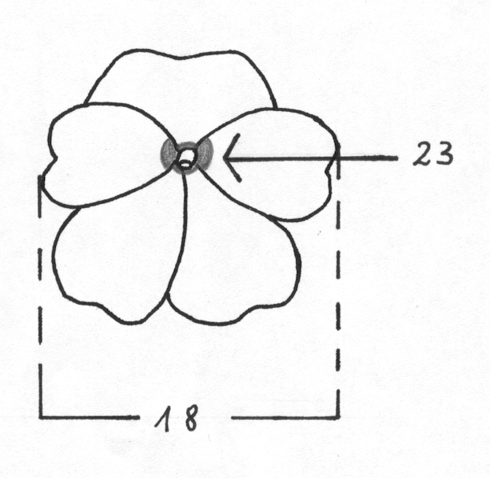
Ad. 23: Flor: zona del ojo
Ad. 22: Sólo variedades con flores bicolores o multicolores: Flor: distribución del color secundario
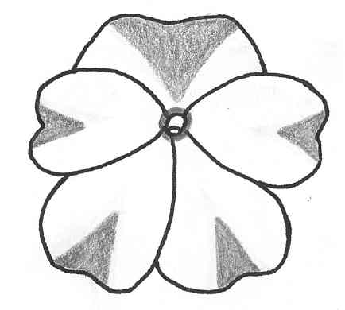
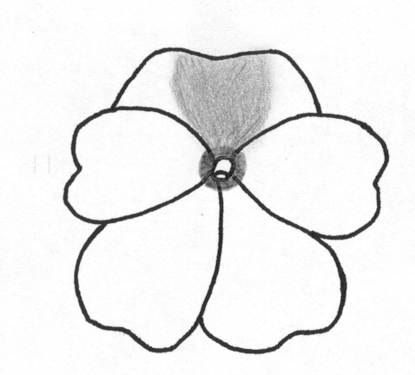
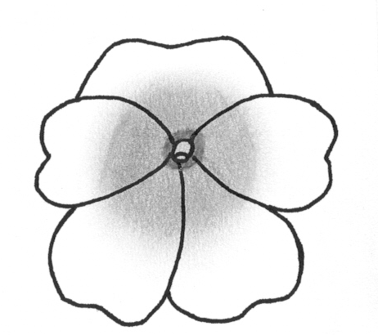
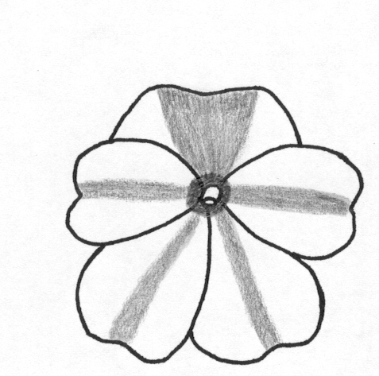

1 | 2 | 3 | 4
principalmente en el pétalo superior | en todos los pétalos alrededor de la base | a lo largo del nervio central de todos los pétalos | en forma de “v” en el extremo distal de todos los pétalos

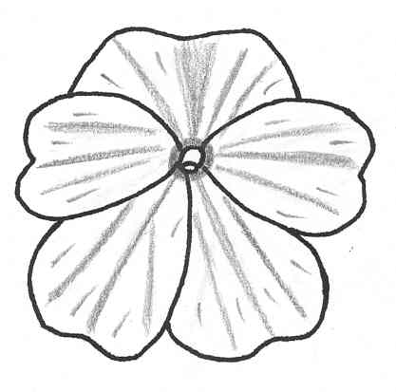 | 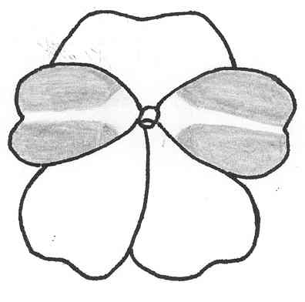 | 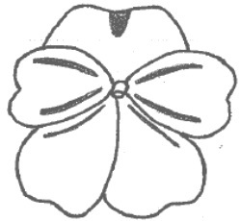
5 | 6 | 7
distribuido irregularmente en todos los pétalos | principalmente en los pétalos laterales | algunas líneas longitudinales en todos los pétalos y un punto en el pétalo superior

Ad. 26: Sólo variedades con flores simples: Pétalo superior: anchura
Ad. 27: Sólo variedades con flores simples: Pétalo lateral: achura
Ad. 28: Sólo variedades con flores simples: Pétalo inferior: longitud

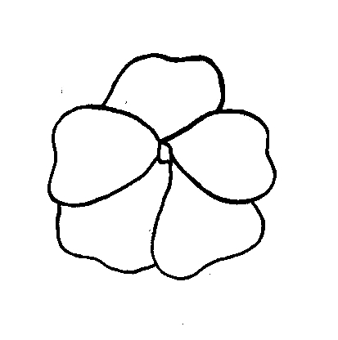
26
27
28

Ad. 29: Sólo variedades con flores simples: Pétalo inferior: profundidad de la incisión
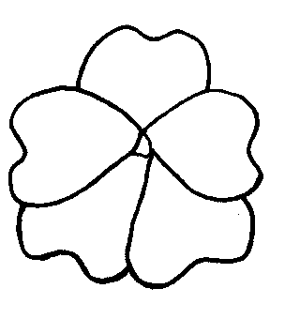
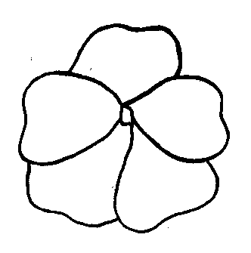
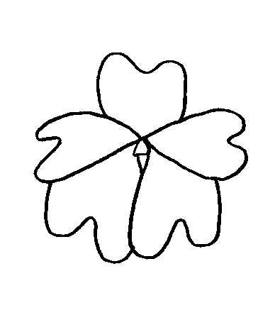
3 | 5 | 7
poco profunda | media | profunda

Ad. 30: Espolón: grado de curvatura
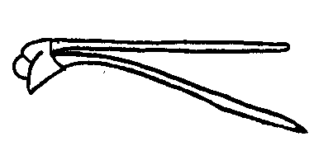
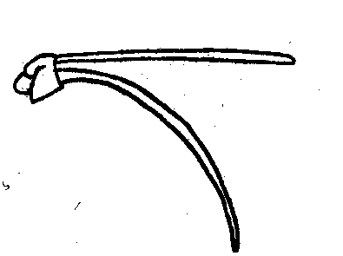
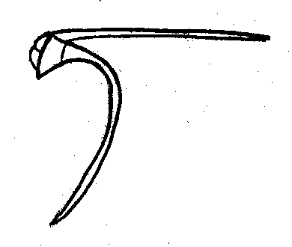

3 | 5 | 7
débil | medio | fuerte

9. Bibliografía
Grey-Wilson, C., 1980: Impatiens of Africa, A. A. Balkema, Rotterdam.

10. Cuestionario técnico
CUESTIONARIO TÉCNICO |  |  |  |  |  | Página {x} de {y} |  | Número de referencia:
 |  |  |  |  |  |  |  | Fecha de la solicitud:
 |  |  |  |  |  |  |  | (no debe ser rellenado por el solicitante)
CUESTIONARIO TÉCNICO
rellénese junto con la solicitud de derechos de obtentor

1. Objeto del Cuestionario Técnico
1.1 Nombre botánico |  |  |  |  | Grupo de Impatiens de Nueva Guinea
1.2 Nombre común |  |  |  |  | Impatiens de Nueva Guinea
2. Solicitante
Nombre
Dirección
Número de teléfono
Número de fax
Dirección de correo-e
Obtentor (si no es el solicitante)
3. Denominación propuesta y referencia del obtentor
Denominación propuesta
(si procede)

Referencia del obtentor
#4. Información sobre el método de obtención y la reproducción de la variedad

4.1 Método de obtención

Variedad resultante de:

4.1.1 Cruzamiento

a) cruzamiento controlado [ ]
(sírvase mencionar las variedades parentales)
b) cruzamiento parcialmente conocido [ ]
(sírvase mencionar la(s) variedad(es)
parental(es) conocidas)
c) cruzamiento desconocido [ ]

4.1.2 Mutación [ ]
(sírvase mencionar la variedad parental)

4.1.3 Descubrimiento y desarrollo [ ]
(sírvase mencionar dónde y cuándo ha sido
descubierta y cómo ha sido desarrollada la variedad)

4.1.4 Otro [ ]
(sírvase proporcionar detalles)

4.2 Método de reproducción de la variedad

4.2.1 Multiplicación vegetativa

a) esquejes [ ]
b) propagación in vitro [ ]
c) otro (sírvase indicar el método) [ ]

4.2.2 Otro [ ]
(sírvase proporcionar detalles)

5. Caracteres de la variedad que se deben indicar (el número entre paréntesis indica el carácter correspondiente en las Directrices de Examen; especifíquese la nota apropiada).

 | Caracteres |  |  |  |  |  |  |  | Variedades ejemplo |  |  |  | Nota
5.1  (1) |  | Planta: altura del follaje
 |  | bajo |  |  |  |  |  |  |  | Kijos |  |  |  | 3[ ]
 |  | medio |  |  |  |  |  |  |  | Colombo |  |  |  | 5[ ]
 |  | alto |  |  |  |  |  |  |  | Firenze |  |  |  | 7[ ]
5.2  (9) |  | Limbo: mancha del haz
 |  | ausente |  |  |  |  |  |  |  | Kitotoya |  |  |  | 1[ ]
 |  | presente |  |  |  |  |  |  |  | Tempest |  |  |  | 9[ ]
5.3  (11) |  | Limbo: pigmentación antociánica del haz
 |  | ausente o muy débil |  |  |  |  |  |  |  | Ballet |  |  |  | 1[ ]
 |  | débil |  |  |  |  |  |  |  | Kicarl |  |  |  | 3[ ]
 |  | medio |  |  |  |  |  |  |  |  |  |  |  | 5[ ]
 |  | fuerte |  |  |  |  |  |  |  |  |  |  |  | 7[ ]
 |  | muy fuerte |  |  |  |  |  |  |  | Vulcain |  |  |  | 9[ ]
5.4  (12) |  | Limbo: color del envés entre los nervios
 |  | verde |  |  |  |  |  |  |  | Kitotoya |  |  |  | 1[ ]
 |  | rojo |  |  |  |  |  |  |  | Tempest |  |  |  | 2[ ]
5.5  (14) |  | Limbo: color de los nervios en el envés
 |  | verde |  |  |  |  |  |  |  | Kijos |  |  |  | 1[ ]
 |  | rojo |  |  |  |  |  |  |  | Kitotoya |  |  |  | 2[ ]
5.6  (17) |  | Flor: tipo
 |  | simple |  |  |  |  |  |  |  | Kitotoya |  |  |  | 1[ ]
 |  | doble |  |  |  |  |  |  |  |  |  |  |  | 2[ ]
 |  | Caracteres |  |  |  |  |  |  |  | Variedades ejemplo |  |  |  | Nota
5.7  (18) |  | Flor: anchura
 |  | muy estrecha |  |  |  |  |  |  |  | Kitol |  |  |  | 1[ ]
 |  | estrecha |  |  |  |  |  |  |  | Duesweetpur |  |  |  | 3[ ]
 |  | media |  |  |  |  |  |  |  | Kitotoya |  |  |  | 5[ ]
 |  | ancha |  |  |  |  |  |  |  | Kibetio |  |  |  | 7[ ]
 |  | muy ancha |  |  |  |  |  |  |  | Kimpslav |  |  |  | 9[ ]
5.8  (19) |  | Flor: número de colores (excluida la zona del ojo)
 |  | uno |  |  |  |  |  |  |  | Kitotoya |  |  |  | 1[ ]
 |  | dos |  |  |  |  |  |  |  | Kiluis |  |  |  | 2[ ]
 |  | tres o más |  |  |  |  |  |  |  |  |  |  |  | 3[ ]
5.9i  (20) |  | Flor: color principal de la parte superior
Carta de colores RHS (sírvase indicar el número de referencia)
………………………………………
5.9ii  (20) |  | Flor: color principal de la parte superior
 |  | blanco |  |  |  |  |  |  |  |  |  |  |  | 1[ ]
 |  | rosa anaranjado |  |  |  |  |  |  |  |  |  |  |  | 2[ ]
 |  | rojo anaranjado |  |  |  |  |  |  |  |  |  |  |  | 3[ ]
 |  | rojo |  |  |  |  |  |  |  |  |  |  |  | 4[ ]
 |  | rosa azulado |  |  |  |  |  |  |  |  |  |  |  | 5[ ]
 |  | rojo azulado |  |  |  |  |  |  |  |  |  |  |  | 6[ ]
 |  | rojo púrpura |  |  |  |  |  |  |  |  |  |  |  | 7[ ]
 |  | púrpura |  |  |  |  |  |  |  |  |  |  |  | 8[ ]
 |  | violeta |  |  |  |  |  |  |  |  |  |  |  | 9[ ]
 |  | violeta azulado |  |  |  |  |  |  |  |  |  |  |  | 10[ ]
 |  | Caracteres |  |  |  |  |  |  |  | Variedades ejemplo |  |  |  | Nota
5.10i  (21) |  | Sólo variedades con flores bicolores o multicolores:  Flor: color secundario de la parte superior
Carta de colores RHS (sírvase indicar el número de referencia)
………………………………………
5.10ii  (21) |  | Sólo variedades con flores bicolores o multicolores:  Flor: color secundario de la parte superior
 |  | blanco |  |  |  |  |  |  |  |  |  |  |  | 1[ ]
 |  | rosa anaranjado |  |  |  |  |  |  |  |  |  |  |  | 2[ ]
 |  | rojo anaranjado |  |  |  |  |  |  |  |  |  |  |  | 3[ ]
 |  | rojo |  |  |  |  |  |  |  |  |  |  |  | 4[ ]
 |  | rosa azulado |  |  |  |  |  |  |  |  |  |  |  | 5[ ]
 |  | rojo azulado |  |  |  |  |  |  |  |  |  |  |  | 6[ ]
 |  | rojo púrpura |  |  |  |  |  |  |  |  |  |  |  | 7[ ]
 |  | púrpura |  |  |  |  |  |  |  |  |  |  |  | 8[ ]
 |  | violeta |  |  |  |  |  |  |  |  |  |  |  | 9[ ]
 |  | violeta azulado |  |  |  |  |  |  |  |  |  |  |  | 10[ ]
otro color (sírvase indicarlo)
………………………………………
6. Variedades similares y diferencias con respecto a esas variedades

Sírvase utilizar la tabla y el recuadro de comentarios siguientes para suministrar información acerca de la diferencia entre su variedad candidata y la variedad o variedades que, a su leal saber y entender, es o son más similares. Esta información puede ser útil para que las autoridades encargadas del examen realicen el examen de la distinción.

Denominación(es) de la(s) variedad(es) similar(es) a la variedad candidata |  |  | Carácter(es) respecto del (de los) que la variedad candidata difiere de la(s) variedad(es) similar(es) |  |  |  | Describa la expresión del (de los) carácter(es) de la(s) variedad(es) similar(es) |  |  |  | Describa la expresión del (de los) carácter(es) de su variedad candidata
Ejemplo |  |  | Flor: color principal de la parte superior |  |  |  | rosa anaranjado |  |  |  | rojo anaranjado
Observaciones:

#7. Información complementaria que pueda facilitar el examen de la variedad

7.1 Además de la información suministrada en los Capítulos 5 y 6, ¿existen caracteres adicionales que puedan contribuir a distinguir la variedad?

Sí [ ] No [ ]

(En caso afirmativo, sírvase especificar)

7.2 ¿Existen condiciones especiales de cultivo de la variedad o de realización del examen?

Sí [ ] No [ ]

(En caso afirmativo, sírvase especificar)

7.3 Otra información

Una fotografía en colores representativa de la variedad deberá adjuntarse al Cuestionario Técnico.

8. Autorización para la diseminación

a) ¿Se exige una autorización previa para poder diseminar la variedad en virtud de la legislación relativa a la protección del medio ambiente y la salud humana y animal?

Sí [ ] No [ ]

b) ¿Se ha obtenido dicha autorización?

Sí [ ] No [ ]

Si la segunda respuesta es afirmativa, sírvase presentar una copia de la autorización.

9. Información sobre el material vegetal que deberá ser examinado o presentado para ser examinado.

9.1 La expresión de un carácter o de varios caracteres de una variedad puede verse afectada por factores tales como las plagas y enfermedades, los tratamientos químicos (por ejemplo, retardadores del crecimiento, pesticidas), efectos del cultivo de tejidos, distintos portainjertos y patrones tomados en distintas fases vegetativas de un árbol, etcétera.

9.2 El material vegetal deberá estar exento de todo tratamiento que afecte la expresión de los caracteres de la variedad, salvo autorización en contra o solicitud expresa de las autoridades competentes. Si el material vegetal ha sido tratado, se deberá indicar en detalle el tratamiento aplicado. Por consiguiente, sírvase indicar a continuación si, a su leal saber y entender, el material vegetal que será examinado ha estado expuesto a:

a) Microorganismos (por ejemplo, virus, bacterias, fitoplasma) Sí [ ] No [ ]

b) Tratamiento químico (por ejemplo, retardadores del Sí [ ] No [ ]
crecimiento, pesticidas)

c) Cultivo de tejido Sí [ ] No [ ]

d) Otros factores Sí [ ] No [ ]

Si ha contestado afirmativamente a alguna de las preguntas sírvase suministrar detalles.

……………………………………………………………

10. Por la presente declaro que, a mi leal saber y entender, la información proporcionada en este formulario es correcta:

Nombre del solicitante

Firma Fecha

[Fin del documento]

* Estos nombres eran correctos en el momento de la adopción de estas Directrices de Examen pero podrían ser objeto de revisión o actualización. [Se aconseja a los lectores consultar el Código UPOV en el sitio Web de la UPOV (www.upov.int), donde encontrarán la información más reciente.]
 Las autoridades podrán disponer que parte de esta información se suministre en una sección confidencial del Cuestionario Técnico.
# Las autoridades podrán disponer que parte de esta información se suministre en una sección confidencial del Cuestionario Técnico.

